Dzień dobry 15 .05 .2020r
Proszę zapisz temat lekcji w zeszycie , a następnie zapoznaj się z poniższą lekcją
Miłej pracy – w razie problemów kontaktuj się ze mną
Przypominam, że zadania pisemne odsyłamy po wykonaniu termin: 22.05.2020r

Temat: Strefy klimatyczne i krajobrazowe
Potrzebne materiały: podręcznik ( str. 108-112 , zeszyt ćwiczeń )
Zadanie ✍ zadania pisemne
NACOBEZU ( czyli : Na co będę zwracał uwagę )

- strefy klimatyczne na Ziemi i ich rozmieszczenie
- czynniki kształtujące klimat
- klimat morski i umiarkowany kontynentalny
- strefy krajobrazowe i ich rozmieszczenie na Ziemi

SŁOWNICZEK
Strefa klimatyczna -obszar– część powierzchni Ziemi przyjmująca w przybliżeniu kształt równoleżnikowego pasa o zmiennej szerokości, w obrębie którego podobny przebieg mają elementy klimatu, np. temperatura powietrza, opad, ciśnienie atmosferyczne
Strefa krajobrazowa – to obszar o podobnych cechach zwłaszcza podobnym klimacie i roślinności
Zanim zaczniesz ……
Wiesz już ,że

Pogoda to stan atmosfery w krótkich odstępach czasu. Klimat to wszystkie zjawiska pogodowe w długim czasie. Przy określeniu warunków klimatycznych trzeba brać pod uwagę informacje dotyczące wielu czynników pogodowych badanych przez wiele lat.
Dzisiaj poznasz nazwy i lokalizację stref klimatycznych i krajobrazowych

1. STREFY KLIMATYCZNE
Biorąc pod uwagę roczny przebieg temperatury powietrza oraz jej rozkład w czasie, a także wielkość i rodzaj opadów, wyznaczono 5 stref klimatycznych. Są one ułożone na obu półkulach, symetrycznie względem równika. Strefy te układają się na powierzchni Ziemi w pasy o przebiegu równoleżnikowym.

Zadanie 1 : Podręcznik str. 108 - czytanie mapy
Mapa strefy klmatyczne:
●Znasz już nazwy równoleżników : równik , zwrotnik Raka , zwrotnik Koziorożca
Odszukaj nazwy tych równoleżników na mapie strefy klimatyczne
● Pamiętasz, że równik dzieli kulę ziemską na północną i południową
- odczytaj z legendy nazwy stref klimatycznych np. strefa klimatów równikowych
- odszukaj równik podaj nawę strefy klimatycznej , która znajduje się nad strefą klimatów równikowych i pod strefa klimatów równikowych
- Podaj nazwy stref klimatycznych sąsiadujących ze strefą klimatów umiarkowanych
- Na której półkuli strefa umiarkowana zajmuje większy obszar : północnej czy południowej
- Wejdź w poniższy link – dopasuj nazwy stref klimatycznych na mapie

https://wordwall.net/pl/resource/1622483/kl-5-strefy-klimatyczne

Zadanie 2 ✍ Na poniższej mapce zaznaczono liczbami strefy klimatyczne . Podaj nazwy tych stref – wpisz do zeszytu

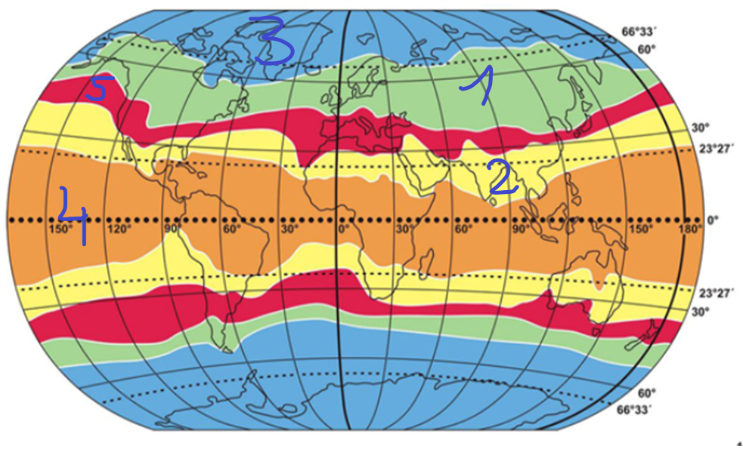
● Strefowość klimatycna zależy od ilości światła i ciepła dostarczonego przez Słońce. Im bliżej biegunów tym światła i ciepła jest mniej . ( z analizy mapy średnia roczna temperatura na Ziemi str., 106 w podreczniku z porzednich lekcji wiesz, że - na biegunach temperatury były najniższe ( ujemne) w okolicy równika najcieplej.) Wiąże się to z kształtem Ziemi i faktem, że w pobliżu równika Słońce świeci najdłużej i najmocniej. Im dalej od równika, tym mniej dociera do Ziemi światła i ciepła słonecznego.

Jednak strefy klimatyczne oraz roślinne nie są idealnie równoległymi pasami .Wpływ na to mają różne czynniki ;
- Wysokość nad poziomem morza
- Odległość od mórz i oceanów

Zadanie 3 Korzystając z informacji w podręczniku str. 109 dowiedz się który z wymienionych wyżej czynników ma wpływ na:
■ klimat górski
■ klimat morski
■ klimat kontynentalny

- Wykonaj zadanie 1 str. 65 w zeszycie ćwiczeń ✍

2. STREFY KRAJOBRAZOWE
Krajobrazy na Ziemi różnią się warunkami klimatycznymi zwłaszcza temperaturą powietrza oraz roczną sumą i rozkładem opadów atmosferycznych w ciągu roku , a także rodzajem roślinności . Strefy krajobrazowe również układają się pasami od równika w kierunku biegunów ,

Zadanie 4 Mapka str. 110 – czytanie mapy
- Odczytaj z legendy nazwy stref krajobrazowych na Ziemi
- Podaj nazwę strefy krajobrazowej na równiku
- Odszukaj na mapce nazwy podanych poniżej miejscowości , a następnie sprawdź w jakiej strefie krajobrazowej leżą:
● np. Niameny - sawanna ( kolor jasno zielony na mapie)
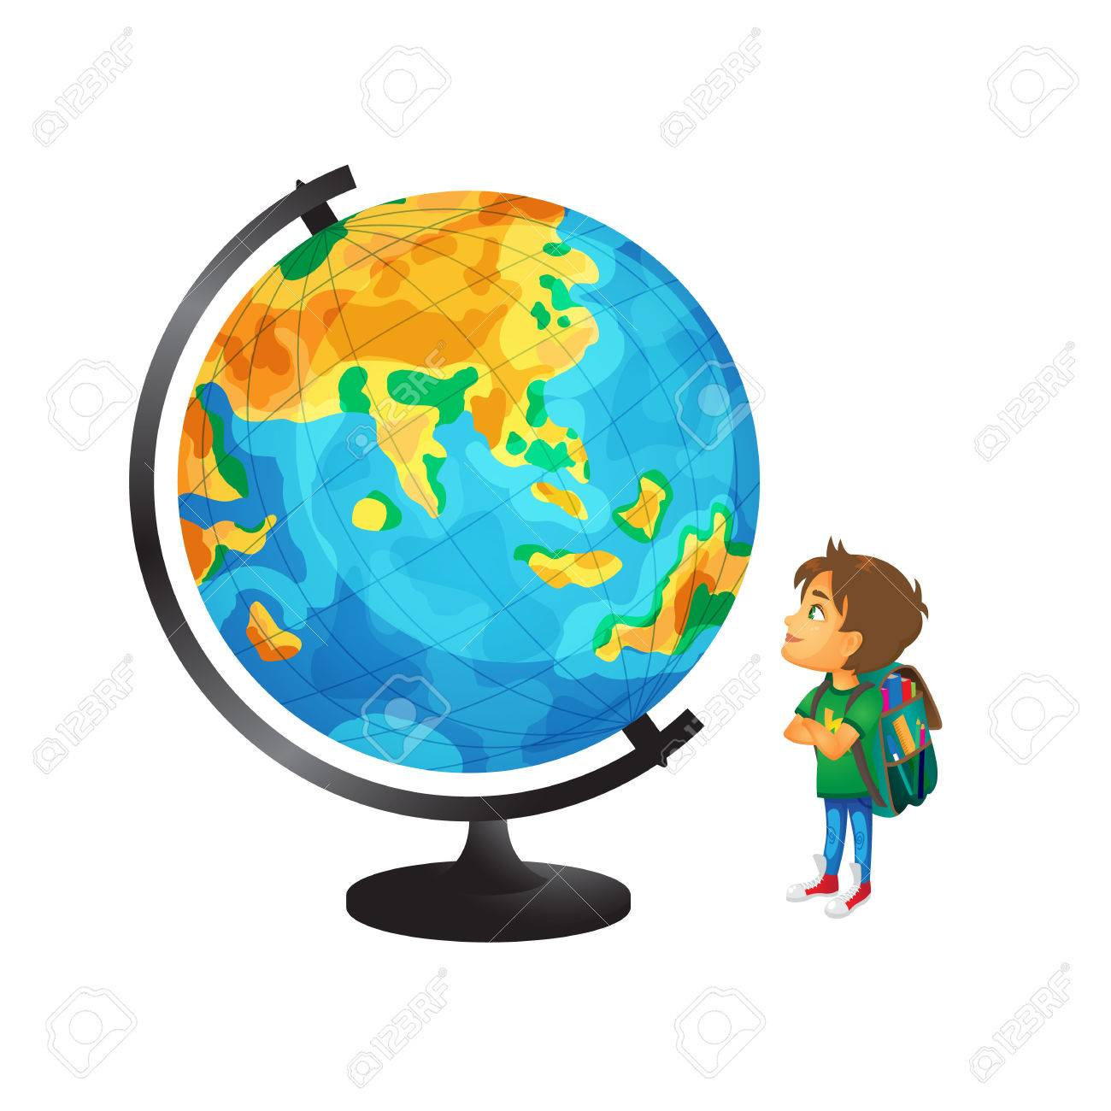
● Jakuck -
● Barrow
● Ajn Salih

- Zastanów się dlaczego stref krajobrazowych jest więcej niż stref klimatycznych ( możesz skorzystać z informacji w podręczniku str. 110)
- Ilustracja str. 110 odszukaj na rysunku strefę krajobrazowa w której opadów jest najmniej
- Wejdź w poniższy link – ćwiczenie interaktywne

https://wordwall.net/pl/resource/1515511/geografia/strefy-krajobrazowe

- Wykonaj zadanie 4 w zeszycie ćwiczeń str. 66✍

Podsumowanie: zadania , które należy wykonać pisemnie to:

Zadanie 2 ✍ - nazwy stref klimatycznych

W zeszycie ćwiczeń: zadanie 1 str. 65 oraz zadanie 4 str. 66

